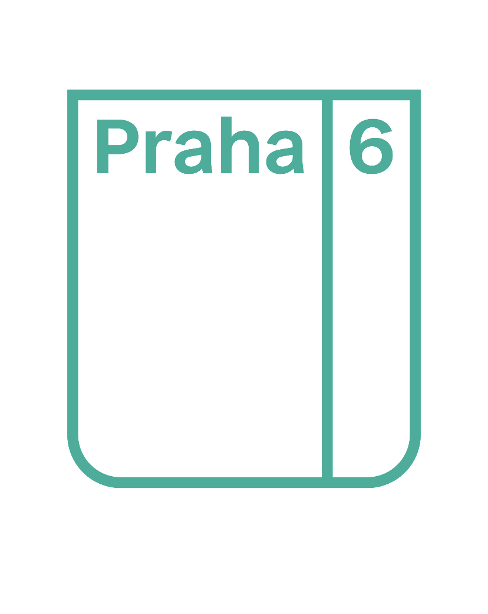 Městská část Praha 6, Úřad městské části Praha 6
Odbor dopravy a životního prostředí – oddělení městské zeleně
Čs. armády 23, 160 52 Praha 6
telefon: 220 189 554

ŽÁDOST O POVOLENÍ ZVLÁŠTNÍHO UŽÍVÁNÍ VEŘEJNÉHO PROSTRANSTVÍ
(ZÁBORY V ZELENI)

Žádám o vydání vyjádření (souhlasu) ve věci zvláštního užívání veřejného prostranství podle § 14b zákona č. 131/2000 Sb., o hlavním městě Praze, v platném znění.

A. žádající subjekt
Práv. / Fyz. osoba:
IČ / Datum narození:
Sídlo / Bydliště: | PSČ:
Kontaktní osoba / Odp. pracovník: | tel.:  e-mail:
Osoba jednající na základě plné moci: | tel.:

B. Informace o akci
NÁZEV AKCE:
AKCE (podrobněji rozepsat):

Podrobný popis akce může být doložen v příloze žádosti.

C. místo záboru (název parku, komunikace, parcelní číslo) / rozsah
Místo konání akce:
Parcelní číslo: | Katastrální území:
Velikost záboru v m²:
Přílohou žádosti musí být situační plánek se zákresem záboru.
V případě žádosti o zábor v lokalitě areál Ladronka, předpolí Obory Hvězda a předpolí Břevnovského kláštera platí Závazná pravidla pro užívání těchto veřejných prostranství schválená MČ P6 v roce 2023, která je žadatel povinen respektovat a jsou přílohou smlouvy o záboru.

D. termín / počet dnů
Termín realizace: od do | Počet dnů:
Dny v týdnu:  pondělí  úterý  středa  čtvrtek  pátek  sobota  neděle

E. účel záboru
 umístění stavebního zařízení  umístění stavebního zařízení u havárií
 revitalizace fasád bytových domů  výkopové práce
 umístění zařízení sloužících pro prodej  umístění reklamního zařízení
 kulturní akce  tvorba filmových a televizních děl
 sportovní akce  ostatní - nutno specifikovat: ……………
 reklamní akce

G. výjimka z OZV č. 6/2001 Sb. hl. m. Prahy o ochraně veřejné zeleně
* Žádám o udělení výjimky z Obecně závazné vyhlášky č. 6/2001 Sb. hl. m. Prahy o ochraně veřejné zeleně: ANO NE týkající se obecného zákazu: (* nehodící se škrtněte)
 používat motorová vozidla s výjimkou vozíků zdravotně postižených, vjíždět s nimi a parkovat v zeleni a na parkových cestách; tento zákaz se vztahuje i na přípojná vozidla.
Uveďte počet a typ vozidel s uvedením SPZ (RZ), pro které žádáte výjimku: ………………………

 jízda na zvířatech  rozdělávat a udržovat otevřené ohně  stanovat a nocovat

F. ohňostroj, hipodrom
* Součástí akce bude ohňostroj: ANO NE (* nehodící se škrtněte)
V případě, že ANO, specifikujte plánovaný způsob a místo provedení ohňostroje: ……………………

(Vzhledem k negativním vlivům ohňostrojů na životní prostředí, lidi a zvířata je doporučeno upřednostnit vhodnější technologie, jako je tichý ohňostroj, a zároveň volit vhodná místa pro odpaly.)
* Součástí akce bude atrakce typu hipodrom: ANO NE (* nehodící se škrtněte)
(Na základě souhlasu grémia starosty nelze na území spravovaném MČ Praha 6 v rámci akcí provozovat hipodromy (atrakce s živými koňmi). Jde o podmínku souhlasu se záborem.)

I. osvobození od místního poplatku:
* Žádám o osvobození od místního poplatku: ANO NE na základě: (* nehodící se škrtněte)
 podle § 4 odst. 1, věty poslední, zákona č. 565/1990 Sb., o místních poplatcích, v platném znění.
Z akcí pořádaných na veřejném prostranství, jejichž celý výtěžek je odveden na charitativní a veřejně prospěšné účely, se poplatek neplatí.

 podle § 6 odst. 1 písm. c) obecně závazné vyhlášky č. 5/2011 Sb. hl. m. Prahy.
Užívání veřejného prostranství v případech, kdy toto prostranství použije pro vlastní potřeby jeho vlastník.

 podle § 6 odst. 1 písm. d) obecně závazné vyhlášky č. 5/2011 Sb. hl. m. Prahy.
Umístění stavebního zařízení podle § 2 odst. 1 písm. a) a provádění výkopových prací podle § 2 odst. 1 písm. l) v případě:
1. staveb hrazených z rozpočtu hlavního města Prahy a městských částí hlavního města Prahy,
2. staveb, jejichž realizací jsou udržovány, opravovány, rekonstruovány nebo nově budovány stavby dráhy speciální (metro), dráhy tramvajové a dráhy celostátní nebo regionální s převažujícím podílem městské a příměstské dopravy osob na území hlavního města Prahy.

 podle § 6 odst. 1 písm. e) obecně závazné vyhlášky č. 5/2011 Sb. hl. m. Prahy.
Umístění stavebního zařízení u havárií inženýrských sítí podle § 2 odst. 1 písm. a) a provádění výkopových prací podle § 2 odst. 1 písm. l), které nepřesáhne 4 dny.

 podle § 6 odst. 1 písm. f) obecně závazné vyhlášky č. 5/2011 Sb. hl. m. Prahy.
Sportovní akce, na jejichž pořádání poskytuje hlavní město Praha nebo městská část hlavního
města Prahy poplatníkovi finanční prostředky.

 podle § 2, resp. přílohy č. 1, obecně závazné vyhlášky č. 5/2011 Sb. hl. m. Prahy.
Kulturní akce, na které hlavní město Praha nebo městská část Praha 6 poskytuje finanční prostředky.

 jiné - nutno specifikovat: ……………………………………………..
H. místní poplatek ze vstupného
* Akce je zpoplatněna formou vstupného nebo startovného: ANO NE (* nehodící se škrtněte)
Vstupné / startovné ve výši:

CH. spolupráce s MČ
* Akce je pořádána ve spolupráci s MČ Praha 6: ANO NE (* nehodící se škrtněte)
Potvrzení odpovědného zaměstnance MČ Praha 6, že se jedná o akci ve spolupráci s MČ Praha 6:  Jméno: Odbor: | razítko a podpis
Toto potvrzení si musí každý žadatel zajistit sám, teprve poté bude formulář žádosti přijat ze strany ODŽP k vyřízení.

J. podpis žadatele / oprávněné osoby
V Praze dne: | Podpis:

Přílohy (podklady pro vydání vyjádření):
- 1x situační zákres záboru, ze kterého musí být patrné o které místo se jedná. V zákresu rozkreslit co bude v jeho místě umístěno.
- plná moc v případě zastupování

Upozornění:
- V případě žádosti o zábor v lokalitě areál Ladronka, předpolí Obory Hvězda a předpolí Břevnovského kláštera platí Závazná pravidla pro užívání těchto veřejných prostranství schválená Radou MČ P6 11. 9. 2023, která je žadatel povinen respektovat a jsou přílohou smlouvy o záboru. Přílohou pravidel je i mapa se zákresem upřednostňovaných ploch.
- Na základě souhlasu grémia starosty MČ Prahy 6 z 11.12.2023 nelze na území spravovaném MČ Praha 6 v rámci akcí provozovat hipodromy (atrakce s živými koňmi). Jde o podmínku souhlasu se záborem veřejného prostoru.
- Vzhledem k negativním vlivům ohňostrojů na životní prostředí, lidi i zvířata je doporučeno upřednostnit vhodnější technologie, jako je tichý ohňostroj, a zároveň volit vhodná místa pro odpaly. V rámci žádosti je třeba uvést, zda a jaký typ ohňostroje pořadatel v rámci akce plánuje.
- Užívání veřejného prostranství podléhá místnímu poplatku podle zákona č. 565/1990 Sb., o místních poplatcích, v platném znění, a podle obecně závazné vyhlášky hl. m. Prahy č. 5/2011 Sb. hl. m. Prahy, o místním poplatku za užívání veřejného prostranství, v platném znění.
- Místní poplatek stanovuje samostatným rozhodnutím ekonomický odbor ÚMČ Praha 6.
- Pokud je akce zpoplatněna formou vstupného nebo startovného je potřeba přihlásit se k místnímu poplatku ze vstupného, správcem poplatku je Ekonomický odbor ÚMČ Praha 6.
- Souhlas se záborem veřejného prostranství nenahrazuje povinnost uzavřít s vlastníkem pozemku nájemní smlouvu o výpůjčce pozemku. V případě, že je pozemek ve vlastnictví městské části Praha 6, jedná v zastoupení Odbor správy majetku ÚMČ Praha 6.
- Zpracování osobních údajů: Informace o zpracování osobních údajů, včetně informací ve smyslu čl. 13, resp. čl. 14 obecného nařízení o ochraně osobních údajů (GDPR), jsou podle § 8 zákona č. 110/2019 Sb., o zpracování osobních údajů, v platném znění, dostupné na webových stránkách www.praha6.cz.

Níže uvedené údaje vyplňuje městská část.

VYJÁDŘENÍ ODBORU DOPRAVY A ŽIVOTNÍHO PROSTŘEDÍ:

SOUHLAS

NESOUHLAS

PODMÍNKY PŘI SOUHLASU:

Jméno: Podpis: Datum:

VYJÁDŘENÍ ODBORU SPRÁVY MAJETKU:

SOUHLAS

NESOUHLAS

PODMÍNKY PŘI SOUHLASU:

Jméno: Podpis: Datum:

VYJÁDŘENÍ ODBORU ÚZEMNÍHO ROZVOJE:

SOUHLAS

NESOUHLAS

PODMÍNKY PŘI SOUHLASU:

Jméno: Podpis: Datum:

ROZHODNUTÍ GRÉMIA STAROSTY:

SOUHLAS

NESOUHLAS

PODMÍNKY PŘI SOUHLASU:

Jméno: Podpis: Datum:

STANOVENÍ MÍSTNÍHO POPLATKU:
podle § 2 odst. 1 písm. ____ obecně závazné vyhlášky hl. m. Prahy č. 5/2011 Sb. hl. m. Prahy, o místním poplatku za užívání veřejného prostranství
o rozsahu: | v termínu:
s použitím sazby: Kč/m²/den

poplatek ve výši:

Do celkového termínu je třeba zahrnout i dny na přípravu a úklid akce.

